附件1：

**福建师范大学第七届“学子讲坛·福师演说家”报名表**

|  |  |  |  |  |  |
| --- | --- | --- | --- | --- | --- |
| 选手  个人  信息 | 姓名 |  | | 性别 |  |
| 学院 |  | | | |
| 年级 |  | 专业 | |  |
| 学号 |  | | | |
| 电话 |  | QQ | |  |
| 主题  分类 | ☐文史 ☐社科 ☐哲理 ☐时政 ☐其他  （请点击□选择相应的类别，如不包括，请选择“其他”） | | | | |
| 演讲  主题 |  | | | | |
| 演  讲  稿  （800字以内） |  | | | | |

注：本次比赛通过扫描二维码（腾讯问卷）形式收取报名表，以上表格仅供参考。有意参加比赛的同学可直接扫描下方二维码，并在10月9日前完成报名。

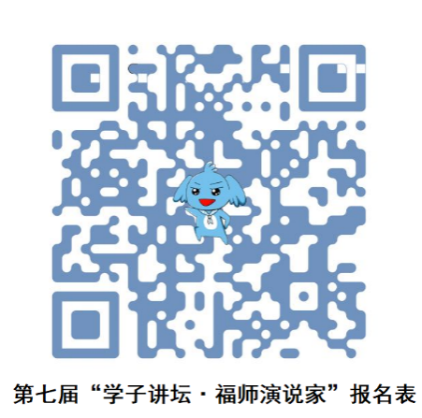报名表链接：<https://wj.qq.com/s/2328814/e3ba>

报名表二维码：